Лавочка «ГАРМОНИЯ»
Внешний вид изделия:
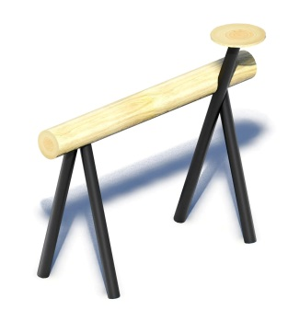
Габаритные размеры (ДхШхВ): 1500х600х1000 мм
Допустимое количество: 1 человек
Срок гарантии завода: 12 месяцев
Ссылка на сайт: https://lastochka-lip.com/catalog/garmoniy/

Комплектация: Опора - 1шт, бревно– 1шт, столешница – 1шт.

Все деревянные элементы изделия изготовлены из дерева робинии (псевдоакации) с физико-механическими свойствами: дерево твердых пород, заболонь узкая, светло-желтого цвета; ядро однородное, высокой плотности; древесина прочная и вязкая, с очень высокой износостойкостью; очень хорошо сопротивляется гнили и насекомым-вредителям.
Деревянное бревно- диаметром от 100мм. Тщательно отшлифовано, не имеет сколов. Поверхность гладкая, безопасная.
Опора состоит из стальной трубы наружным диаметром 76 мм с толщиной стенки 3 мм и стальной пластины толщиной 4 мм. Глубина бетонирования в грунт 600-800 мм. Столешница изготовлена из спила бревна толщиной 30-40мм. Крепление осуществляется через пластину шурупами из нержавеющей стали. Все элементы тщательно отшлифованы, не имеют сколов. Поверхность гладкая, безопасная.
Все металлические детали предварительно прошли механическую очистку, а именно пескоструйную обработку для удаления ржавчины, окалины и создания шероховатости (профиля), что улучшает адгезию, и покрыты двумя слоями порошковой окраски: первый слой с содержанием цинка, второй слой цветной покрывной.
Все деревянные поверхности пропитаны в два слоя лессирующим антисептиком, обладающий тройной защитой от: уф-излучения, влаги, биопоражения. Покрытие не трескается и не шелушится со временем, движется вместе с древесиной при ее расширении и сжатии, не запечатывает поры дерева, позволяя ему «дышать», что предотвращает гниение изнутри, красиво подчеркивает текстуру древесины.
Конструкция соответствует требованиям ГОСТ Р 52301‑2013 (безопасность оборудования для общественных пространств).

